Top các tập phim Conan lồng tiếng hay nhất
Thám tử lừng danh Conan là bộ truyện manga Nhật Bản trinh thám thú vị, được hàng trăm triệu độc giả trên thế giới yêu thích và đã được chuyển thể thành phim. Series phim Conan có rất nhiều tập. Trong đó, dưới đây là các tập phim Conan lồng tiếng hay và có lượt xem cao nhất!

1. Bóng ma học đường
Bóng ma học đường là tập thứ 6 nằm trong series phim Thám tử lừng danh Conan, được ra mắt và ngày 20/04/2002. Nội dung của tập này nói về việc chàng thám tử Conan cùng những người bạn của mình đã đi rong ruổi khắp các con đường, ngõ ngách tại thủ đô London nước Anh, thậm chí là tới cả những nơi mà Sherlock Holmes từng sinh sống nhằm mục đích tìm kiếm manh mối để bắt Jack the Ripper (JTP) - một tên sát nhân nguy hiểm. Khi bộ phim ra mắt đã mang về khoảng 3.38 tỷ Yên doanh thu. So với doanh thu của 5 phần trước đó thì Bóng ma học đường cao hơn hẳn.
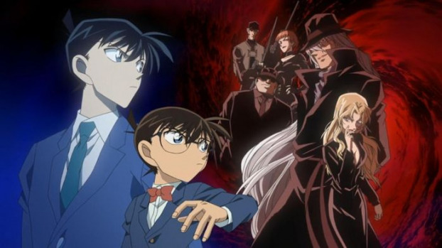
Bóng ma học đường - Phim Conan lồng tiếng được yêu thích nhất

2. Quả bom chọc trời
Quả bom chọc trời là một trong các tập phim Conan lồng tiếng được yêu thích nhất. Tập phim chính thức ra mắt lần đầu tiên năm 1997 tại Nhật Bản và nhanh chóng được nhiều quốc gia mua bản quyền. Tuy rằng so với các tập phim khác, quả bom chọc trời không có nhiều tình tiết trinh thám gay cấn nhưng lại ăn điểm khi liên tục đặt các nhân vật vào tình huống “ngàn cân treo sợi tóc” khiến người xem vô cùng hồi hộp.

3. Bản tình ca màu đỏ thẫm
Nếu các bạn yêu thích phim Conan lồng tiếng thì chắc chắn không thể bỏ qua tập phim này. Đây là tập phim thứ 21 nằm trong series Thám tử lừng danh Conan và chính thức được trình chiếu vào ngày 15/04/2017. Tại Việt Nam, phim được công chiếu ngày 08/09/2017.
Nội dung của tập phim bản tình màu đỏ thẫm kể về những tình tiết xoay quanh vụ nổ bom tại đài truyền hình Nichiuri cùng với cái chế của Karuta - cựu vô địch Nhật Bản và những điều bí ẩn mà nhiều người chưa biết về giải thưởng Karuta. Trong tập phim có một nhân vật mới xuất hiện, đó là Ooka Momiji, cô tự xưng mình là vị hôn thê của Hattori. Sự xuất hiện của cô càng khiến mọi chuyện trở nên rắc rối, phức tạp hơn.

Bản tình ca đỏ thẫm cực kỳ hấp dẫn
Theo thống kê, bản tình ca màu đỏ thẫm là tập phim có doanh thu cao nhất trong bộ series phim Thám tử lừng danh Conan bởi nó hội tụ được đầy đủ các yếu tố như trinh thám, hành động và tình cảm để thu hút người xem.

4. Tiền đạo thứ 11
Đây cũng là một tập phim Conan lồng tiếng cực HOT và thuộc tập thứ 16 trong series. Tập phim này xoay quanh âm mưu nổ bom hàng loạt các sân vận động diễn ra tại giải vô địch quốc gia. Với những tình huống gay cấn, kịch tính và đầy bất ngờ không khó hiểu khi tập phim này lại mang về doanh thu cao cho nhà sản xuất.

5. 15 phút tĩnh lặng
Nếu là fan đam mê Thám tử lừng danh Conan thì chắc chắn không thể bỏ qua tập phim 15 phút tĩnh lặng được ra mắt tại Nhật ngày 16/04/2011. Trong tập phim này có khá nhiều tình tiết thú vị và xuất hiện thêm 2 nhóm nhân vật đó là:
- Một, Sở cảnh sát Tokyo với thanh tra Megure và Sato - nữ cảnh sát trẻ xinh đẹp cùng chàng khờ Takagi
- Hai, Đội trinh thám lớp 1B gồm Ayumi, Genta, Mitsu, Haibara Ai

15 phút tĩnh lặng siêu thú vị

6. Hoa hướng dương rực lửa
Đây cũng là một tập phim Conan lồng tiếng khá thú vị và thu hút lượng lớn người theo dõi. Tập phim này được lấy cảm hứng từ những bức tranh về hoa hướng dương do Vincent van Gogh - họa sĩ thiên tài thế giới vẽ. Nội dung xuyên suốt đều đề cập tới những câu chuyện bí ẩn chưa có lời giải xảy ra tại nơi bộ sưu tập tranh hoa hướng dương được ra mắt. Có thể so với nhiều tập phim khác trong series, hoa hướng dương rực lửa không có gay cấn, ly kỳ nhưng lại mang tính lạ và khác biệt.

7. Mê cung trong thành phố cổ
Được ra mắt năm 2003 và thuộc tập thứ 7 trong series Thám tử lừng danh Conan. Mê cung trong thành phố cổ chủ yếu kể về kẻ giỏi kiếm đạo và cung đã liên tiếp gây ra 5 vụ án mạng khiến cho giới cảnh sát Toyoko phải gặp nhiều khó khăn. Đồng thời, trong tập phim này cũng kể về câu chuyện mối tình đầu của Hattori.
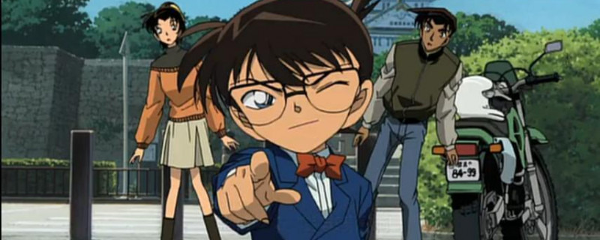
Theo dõi tập phim mê cung trong thành phố cổ

8. Cơn ác mộng đen tối
Tập phim Conan lồng tiếng tiếp theo mà các bạn cũng không nên bỏ lỡ đó là cơn ác mộng đen tối thuộc tập thứ 20 trong series truyện. Toàn bộ nội dung tập phim này chủ yếu tập trung xoay quan Tổ chức Áo Đen trong lúc truy đuổi một thành viên mất trí nhớ đã vô tình gặp phải Conan. Trong tập phim này không có nhiều yếu tố trinh thấm mà mang đậm yếu tố hành động hơn.

Trên đây là các tập phim Conan lồng tiếng hay, được nhiều người quan tâm và có doanh thu cao nhất. Hiện các tập phim này đều đã được đăng tải tạo website Pops.vn. Nếu các bạn chưa kịp thưởng thức có thể truy cập website để theo dõi. Ngoài ra, tại đây còn có rất nhiều tập phim khác, đảm bảo thỏa mãn đam mê của những ai yêu thích Thám tử lừng danh Conan.

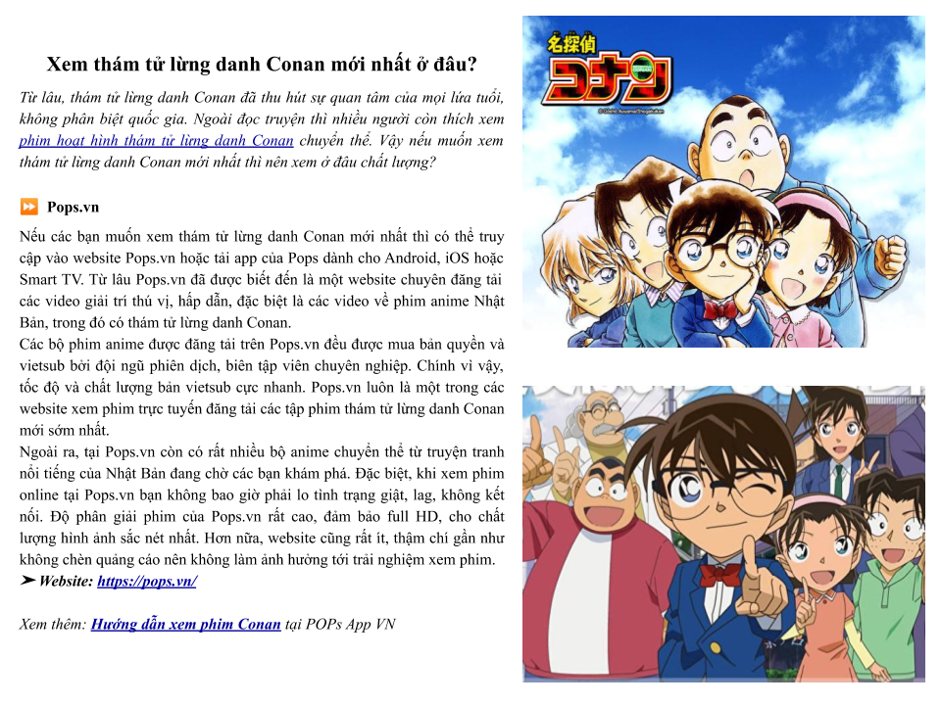

Hướng dẫn đường đi đến Pops App VN:
https://goo.gl/maps/F7nsqnyxbNGbumev8
https://goo.gl/maps/4Hpa3DradeQXtVU36
https://goo.gl/maps/xhsRpYwqs9oEdZv69
https://goo.gl/maps/WxHn5UbNRufSJfG68
https://goo.gl/maps/87tRkJGXgc3B8bup9
https://goo.gl/maps/xtpAWeZSUR3cexbx8

